**В рамках реализации плана ШПР (Школа профессионального роста) проведён тренинг для учеников 5 класса: "Один в поле не воин"**

**Цель тренинга:**  Формирование условий для сплочения коллектива и построение эффективного командного взаимодействия.

**Задачи:**

* Научить командному взаимодействию
* Снять эмоциональное напряжение
* Сформировать взаимное доверие
* Развить коммуникативные навыки
* Сформировать позитивное мышление

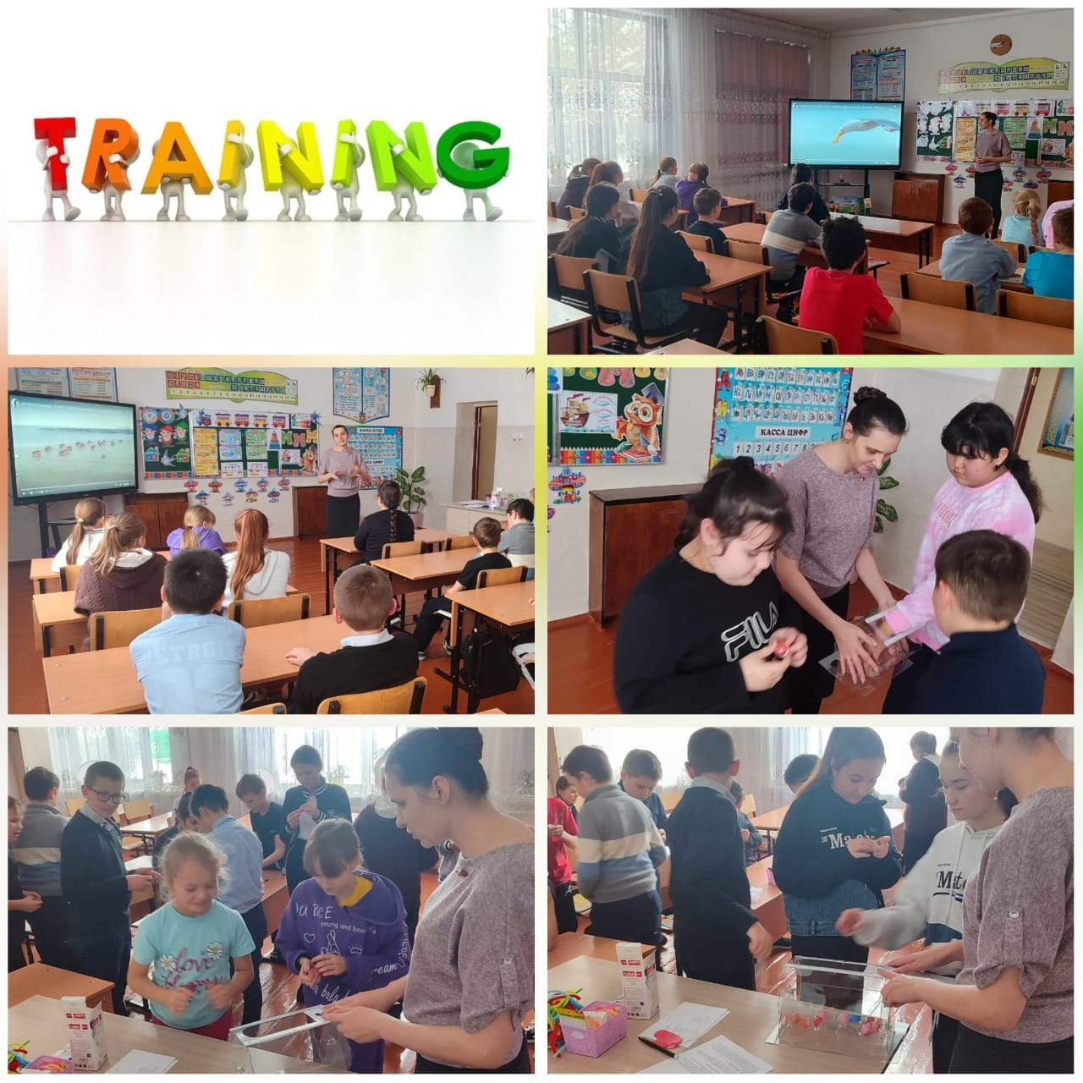

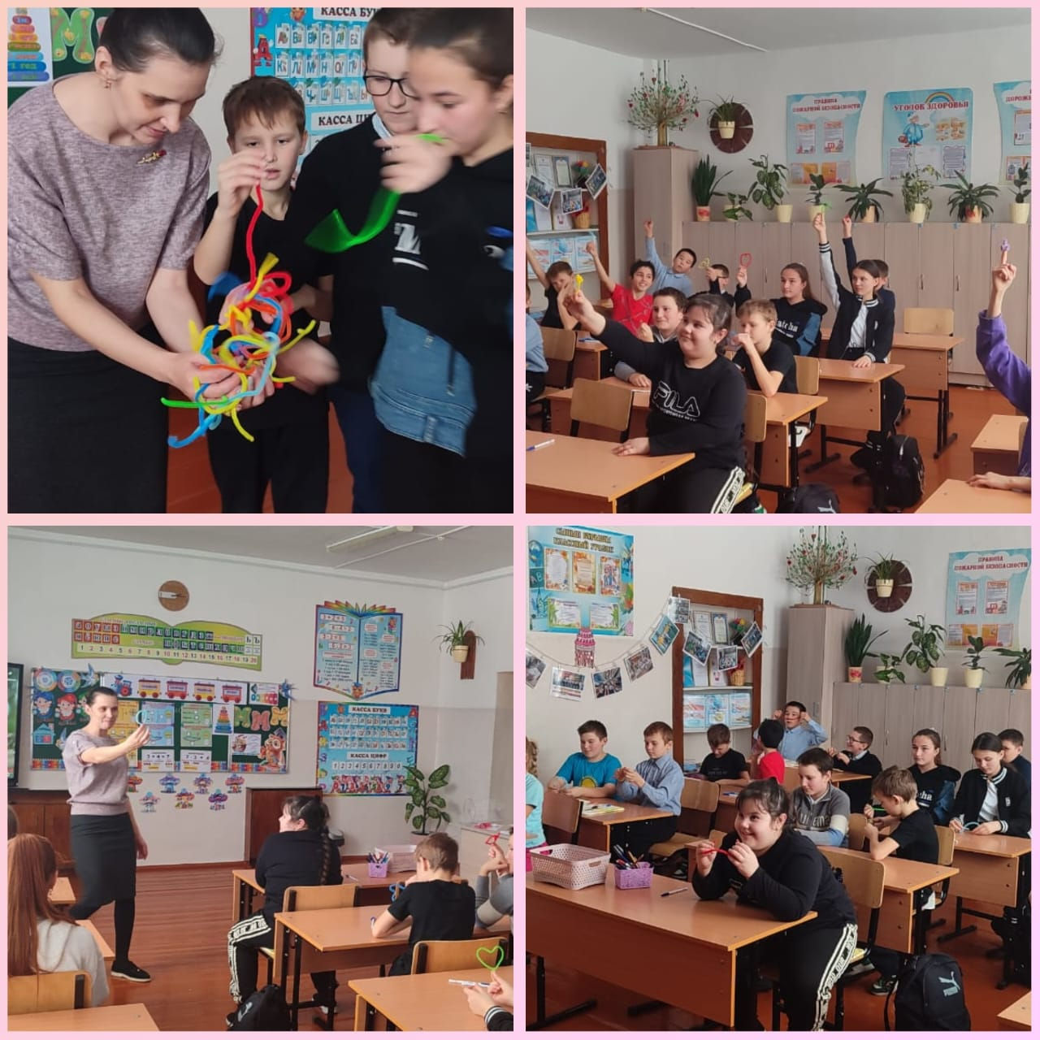

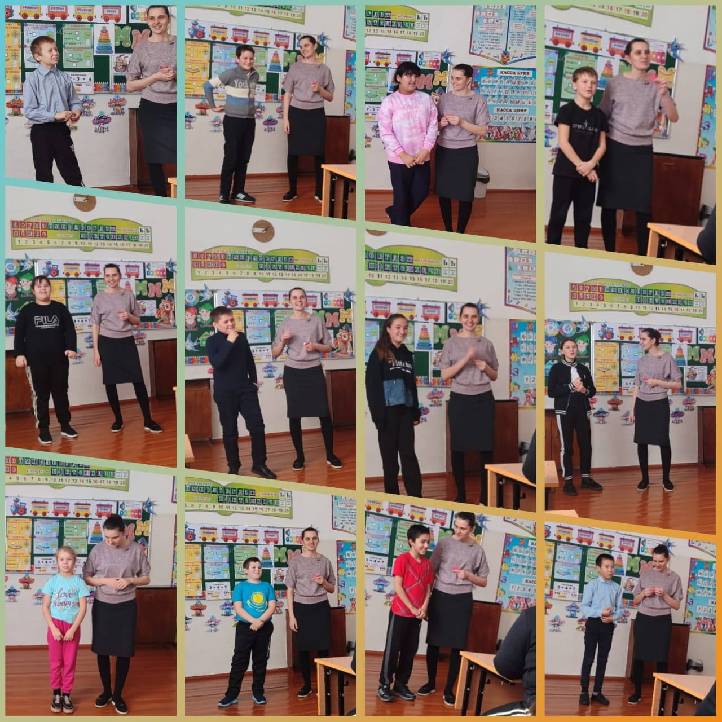

Педагог-психолог: Бабенко Лидия Тимофеевна

#психология# #aqmola_cpp

@aqmoedu

@bulandi_bilim_bolimi

@aliia.zholdygulova

@s.akjol.s

<https://www.instagram.com/p/DE7eJxVNtQl/?igsh=Y3AzeW1ydW92dWhp>